冬至かぼちゃ
材料（４人分）
あずき（ゆで） １カップ かぼちゃ ２００ｇ
砂糖 ５０ｇ 塩 小さじ１
小麦粉 ５０ｇ 水 ８０ｃｃ

こしょう 少々 しめじ ８０ｇ ケチャ

作り方
- かぼちゃは一口大に切る。
- あずきのゆで汁に、かぼちゃを加えて煮る。
かぼちゃが柔らかくなったら、あずき・砂糖・塩を加えて煮る。
- 小麦粉を水で溶きスプーンで落とし入れ、団子が浮き上がってくるまで煮る。

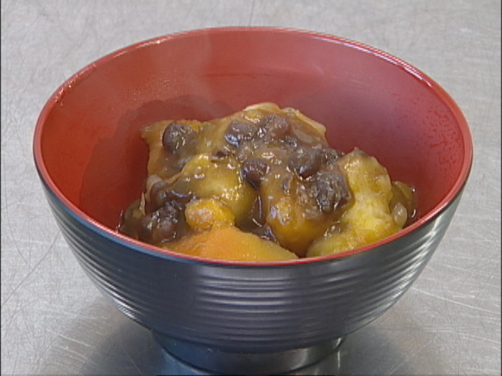

そばよせ
材料（４人分）
寒天 ４ｇ 水 ４００ｃｃ
砂糖 １００g そば粉 ８０ｇ
水 １１０ｃｃ

作り方
- 寒天を水で溶いて火にかける。沸騰したら砂糖を加え、砂糖が溶けた
ら鍋をおろしてあら熱を取る。
- そば粉を水で溶いて①に入れ、再び火にかける。
とろ火でかき混ぜながら、粉っぽくなくなるまで練る。
- 流し型に流しいれ、冷やし固める。

